**图 书 推 荐**

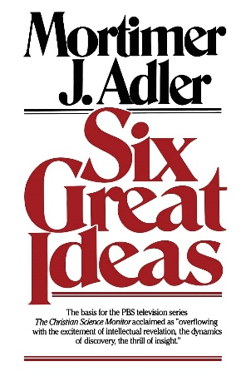**中文书名：《哲学的底色：人类永恒追求的六大哲学主题》**

**英文书名：SIX GREAT IDEAS**

**作 者：Mortimer J. Adler**

**出 版 社：S&S/Touchstone**

**代理公司：ANA/Jessica Wu**

**页 数：256页**

**出版时间：1997年12月**

**代理地区：中国大陆、台湾**

**审读资料：电子稿**

**类 型：大众哲学**

**中文简体字版曾授权，版权已回归**

**亚马逊畅销书排名：**

**#76 in Individual Philosophers (Books)**

**#83 in Business Encyclopedias**

**#184 in Philosophy Metaphysics**

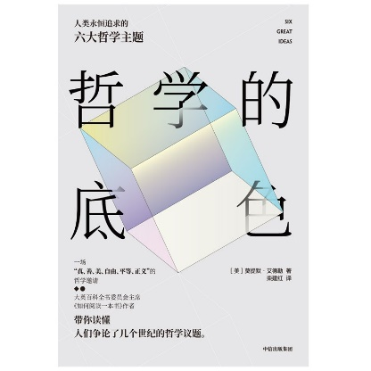**中简本出版记录**

**书 名：《哲学的底色：人类永恒追求的六大哲学主题》**

**作 者：[美]莫提默·艾德勒**

**出版社：中信出版集团**

**译 者：栾建红**

**出版年：2019年7月**

**页 数：280页**

**定 价：46元**

**装 帧：平装**

[哲学的底色 (豆瓣) (douban.com)](https://book.douban.com/subject/33437505/#:~:text=%E7%9C%9F%E3%80%81%E5%96%84%E3%80%81%E7%BE%8E%E3%80%81%E8%87%AA%E7%94%B1,%E5%93%B2%E5%AD%A6%E7%9A%84%E5%BA%94%E6%9C%89%E4%B9%8B%E4%B9%89%E3%80%82)

**内容简介：**

作者致力于使本书成为一本无须费力研究，只要读一读，就能从中获益的书。真、善、美、自由、公平、正义，是人类永恒追求的主题，也是哲学的应有之义。

在著作中，作者尝试用通俗易懂的叙事方式，努力让哲学的应有之义逃脱出晦涩的内容，让读者读一读，便能从中获益。为读者进行哲学性的思考过程提供一些指导，让读者能够更加准确地掌握这些观念的意义，并在此基础上进一步思考时，能够更加意识到其中的问题和争议——毕竟这是人类争论了几个世纪的基本问题。同时，能够据此更好地理解这些观念之间的关系，读懂哲学的要义。

**作者简介：**

**莫提默·J.艾德勒（Mortimer J. Adler，1902—2001）**以学者、教育家、编辑等多重面貌享有盛名。除了写作《如何阅读一本书》外，他还以主编《西方世界的经典》，并担任1974年第十五版《大英百科全书》的编辑指导而闻名于世。他生于纽约，在芝加哥大学执教（1930－1952）时，于1946年帮助策划了“名著计划”，1952年起任哲学研究所所长。他在他的著作中普及推广西方文明的伟大思想，如《西方世界的伟大著作》（*Great Books of the Western World*，1954，1990年重新修订）、《如何阅读一本书》（*How to Read a Book*，1940、1972年重新修订）以及《六种伟大思想》（*Six Great Ideas*，1981）等。他曾任大观念研究中心的名誉主席，是该中心的最初发起者之一。

**《哲学的底色：人类永恒追求的六大哲学主题》**

第一部分 序言：伟大的思想

第一章 哲学这件事 003

第二章 柏拉图，正确的观点和错误的观点 009

第三章 思想的词汇 017

第四章 被选择的六大观念 025

第二部分 我们据以评判的观念：真善美

第五章 说谎者与怀疑论者 037

第六章 怀疑主义的温和形式045

第七章 怀疑的领域 053

第八章 对真理的追求 065

第九章 从真到善和美 075

第十章 实然和应然 077

第十一章 真正的善与表面的善 083

第十二章 善的范围和等级 095

第十三章 终极善与共同善 107

第十四章 从真和善到美 115

第十五章 令人愉悦的美 119

第十六章 令人赞赏的美 129

第十七章 美中的善与真中的美 143

第三部分 自由、平等、正义的观念

第十八章 正义至上 155

第十九章 随心所欲的自由 161

第二十章 我们有权拥有的自由 171

第二十一章 平等的各个维度 177

第二十二章 我们有权拥有的平等 187

第二十三章 正义也需要的不平等 197

第二十四章 正义的范畴 209

第二十五章 正义与法律的权威 221

第二十六章 观念、议题和问题 233

第四部分 结语：重大事件与问题

第二十七章 关于真、善、美 237

第二十八章 关于自由、平等、正义 253

**感谢您的阅读！**

**请将反馈信息发至：版权负责人**

**Email**：[**Rights@nurnberg.com.cn**](mailto:Rights@nurnberg.com.cn)

安德鲁·纳伯格联合国际有限公司北京代表处

北京市海淀区中关村大街甲59号中国人民大学文化大厦1705室, 邮编：100872

电话：010-82504106, 传真：010-82504200

公司网址：[http://www.nurnberg.com.cn](http://www.nurnberg.com.cn/)

书目下载：<http://www.nurnberg.com.cn/booklist_zh/list.aspx>

书讯浏览：<http://www.nurnberg.com.cn/book/book.aspx>

视频推荐：<http://www.nurnberg.com.cn/video/video.aspx>

豆瓣小站：<http://site.douban.com/110577/>

新浪微博：[安德鲁纳伯格公司的微博_微博 (weibo.com)](https://weibo.com/1877653117/profile?topnav=1&wvr=6)

微信订阅号：ANABJ2002

